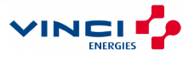





**Service Engineer**

Automatiseer de toekomst! Een technische challenge met **afwisseling**, **communicatie** en **klantencontact**? Realiseer **projecten van kortere duur of interventies** bij top-referenties in de industrie. Je leercurve blijft gegarandeerd op peil, via zowel specifieke opleidingen als on the job coaching. Een job waarbij **technisch inzicht**, **communicatie** én **teamwork** centraal staan. De mensen hier bij Actemium creëeren méér dan oplossingen voor de industrie. Ze staan aan de basis van die technologische innovaties die de industriële revolutie bepalen. Het zijn de ideeën en de visies van onze medewerkers die **vorm geven aan de industriële wereld van morgen**. Van Artificial Intelligence, Machine Learning, Big Data, Data Science tot Internet of Things, the Factory of the Future, Eco-Production, Smart production en Industry 4.0. We innovate so we are.

Je functie:

* **opleidingstraject** met opleiding, coaching en on-the-job training
* **hecht, collegiaal en goed georganiseerd service-team**
* **analyse, programmeren en debuggen**binnen industriële automatisering
* **kortlopende projecten en oplossen van issues na oplevering**
* focus op **industriële machines en processen**, mbv. PLC, Scada of drives

Je profiel

* **master**industriële wetenschappen, ingenieurswetenschappen of IT - evt. met specialisatie automatisatie**of bachelor**(Elektromechanica,…)
* **vier tot acht jaar ervaring** in automatisering in de industrie, intern of als consultant
* analytisch sterk, pragmatisch, initiatiefnemer, no-nonsense, teamplayer
* **flexibel**, nauwkeurig en passie voor**automatisatie** en/of **Industry 4.0**
* talenkennis Engels en/of Frans is een troef. Rijbewijs B noodzakelijk.

Actemium, een merk van VINCI Energies, is internationaal marktleider in het aanbieden van Solutions & Services voor de industrie. Bij Actemium aan de slag gaan, betekent kiezen voor een innovatieve omgeving met gepassioneerde collega’s, waar je jouw vaardigheden verder kunt ontwikkelen en waar je de kans krijgt om jouw eigen loopbaan uit te stippelen.

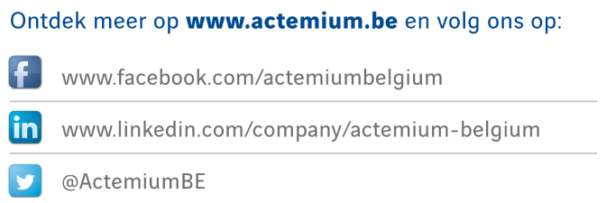flux_VE

Wij:

|  |  |  |
| --- | --- | --- |
| Een zeer toffe werkomgeving  met bruisende teams en flexibele werkuren. | Een persoonlijk leer- en ontwikkelingsplan, opleiding en doorgroeimogelijkheden. | Een marktconforme verloning,  aangevuld met bedrijfswagen, onkostenvergoeding, enz. |
| Een hospitalisatie- en  groepsverzekering…  én gratis fruit op het werk! | Een hoge fun-factor en tal van sportieve/culturele/familiale  activiteiten. | Tal van initiatieven  omtrent kennisdeling. |

**Interesse? Contacteer ons:**

Ines Thevelein – Recruiter

[Ines.thevelein@actemium.com](mailto:Ines.thevelein@actemium.com)

09/325.75.50

Actemium, een merk van VINCI Energies, is internationaal marktleider in het aanbieden van Solutions & Services voor de industrie. Bij Actemium aan de slag gaan, betekent kiezen voor een innovatieve omgeving met gepassioneerde collega’s, waar je jouw vaardigheden verder kunt ontwikkelen en waar je de kans krijgt om jouw eigen loopbaan uit te stippelen.